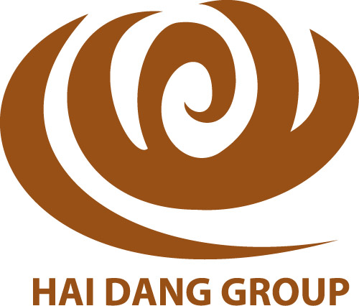
THÔNG BÁO

Gởi đến  Đồng gửi đến  Từ  Ngày  V/v | Bộ phận Kinh Doanh  Bộ phận kế toán  Thư ký tổng hợp  Jane Nguyễn Thị Thới – Director of Sales & Marketing  C/c: Nguyễn Lâm Hồng Thảo – Assistant Director of Sales & Marketing  Aug 1st, 2014  Cung cấp hợp đồng 2014-2015 cho đối tác Lữ hành và Doanh Nghiệp

Bắt đầu từ 05/08/2014, việc gởi hợp đồng 2014-2015 sẽ được thực hiện cung cấp cho đối tác khách hàng theo những hướng dẫn như sau:
- Hợp đồng được tập trung để gởi đi theo hàng tuần, trường hợp có yêu cầu gởi báo giá gấp thì phải có sự chấp thuận của DOSM/ ADOSM
- Hợp đồng được tổng hợp thông tin từ các nhân viên sales được uỷ nhiệm theo thứ tự bảng chữ cái, và gởi về cho nhân viên điều phối kinh doanh văn phòng kinh doanh tại số 5 Hùng Vương để lên kế hoạch gởi hợp đồng cho đối tác.
- Hợp đồng được cung cấp giá cho đối tác phải có sự đồng ý của DOSM/ ADOSM
- Hợp đồng được cung cấp cho đối tác, trước khi gởi phải có 2 chữ ký gồm: Tổng Giám Đốc, Giám Đốc/ Phó Giám đốc Kinh Doanh & Tiếp thị.
- Hợp đồng được cung cấp cho đối tác cần lưu ý những điểm như sau để tránh những lý do nhạy cảm được quan tâm bởi những đối tác thị trường khác:

- Đối với đối tác thị trường Nga, hợp đồng phải được đề cập “Bữa tối bắt buộc” (Orthodox Christmas Eve - 6th January – 1,100,000VND nett per person)
- Đối với đối tác thị trường khác, xoá phần được ghi bên trên

- Hợp đồng được cung cấp cho đối tác phải lưu dưới dạng tài liệu “PDF” trước khi gởi đi.
- Hợp đồng được gởi đi phải được cập nhật vào file “Quản lý hợp đồng” như mẫu đính kèm cho các trường hợp như sau:

- Cung cấp hợp đồng cho đối tác
- Sau khi nhận được sự hồi đáp ký xác nhận gởi lại hợp đồng từ đối tác
- Lưu bản gốc và cập nhật thông tin ký xác nhận gởi lại hợp đồng từ đối tác được thực hiện hàng tuần.

Thông báo này có hiệu lực từ ngày 5 tháng 8, 2014. Tất cả nhân viên phòng kinh doanh vui lòng câp nhật thông tin và áp dụng thông báo này về việc cung cấp hợp đồng cho đối tác. Nếu có vấn đề gì vướng mắc, vui lòng liên hệ với Jane Nguyễn Thị Thới qua số di động: 0909 013 595.

Trân trọng,
Jane Nguyễn Thị Thới
Director of Sales & Marketing

